

Philosophische Fakultät III
Sprach- , Literatur- und Kulturwissenschaften
Institut für Information und Medien, Sprache und Kultur (I:IMSK)
Lehrstuhl für [Medieninformatik | Informationswissenschaft]

URWalking
MEI-M10.3
SS2015
Ludwig, Bernd, Prof. Dr.

Knips' das DEZ

Mario Seebauer
1676069
Medieninformatik/Informationswissenschaft
4. Semester B.A.

Margaretenstraße 24
93092 Barbing
0176/72357748
marioseebauer@web.de
Abgegeben am 30.09.2015

Inhalt

1Über dieses Dokument 4
2Funktionen 4
2.1Login/Registrierung 5
2.2Photoanwendung 5
2.3Bewertungsanwendung 5
2.4„Beste Bilder“-Anwendung 5
2.5„Top Ten User“-Anwendung 5
2.6Profilanwendung 5
2.7Hilfestellung 5
3Bewertungsalgorithmus 5
4Technische Umsetzung und Voraussetzungen 5
4.1Technische Umsetzung 5
4.2Technische Voraussetzung 5
5Evaluation 6
5.1Aufgaben 6
5.2Ergebnisse 6
6Aussicht 6

Abbildungen

Über dieses Dokument
Dieses Dokument handelt von einer mobilen Applikation für Android.
- für URWalking App entwickelt

Funktionen
Hier werden die Funktionen erläutert.
Außerdem wird dem Benutzer Feedback gegeben

Login/Registrierung
Bei der Login Anwendung wird dem Nutzer eine Begrüßung angezeigt, sowie die Möglichkeit der Eingabe eines registrierten Benutzernamens und des zugehörigen Passworts. Bei Klick auf den Button „Anmelden“ kann er sich schließlich einloggen.
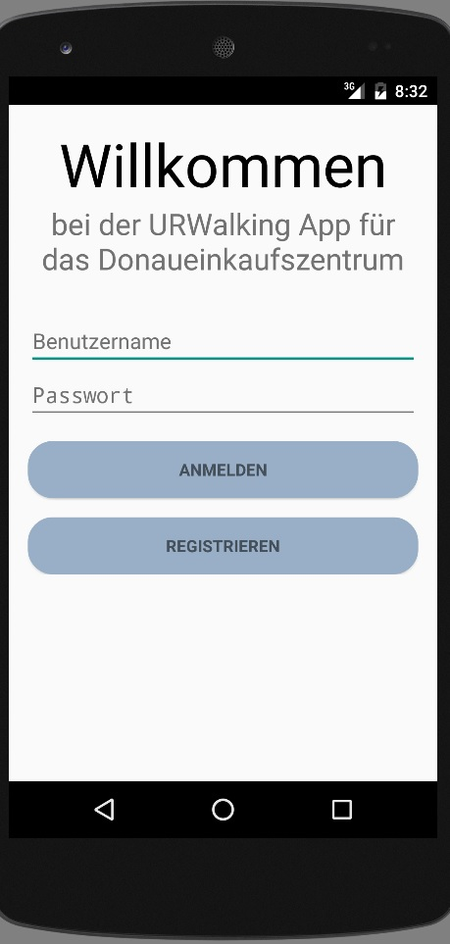Abbildung 1: Login Activity
Des weiteren ist es ihm ermöglicht über den Button „Registrieren“ einen neuen Account zu erstellen.

Bei der Registrieren Anwendung kann der Nutzer dann schließlich einen neuen Account erstellen. Hierbei muss er einen neuen Benutzernamen eingeben, sowie ein von ihm gewähltes Passwort. Dieses muss er sodann bestätigen.
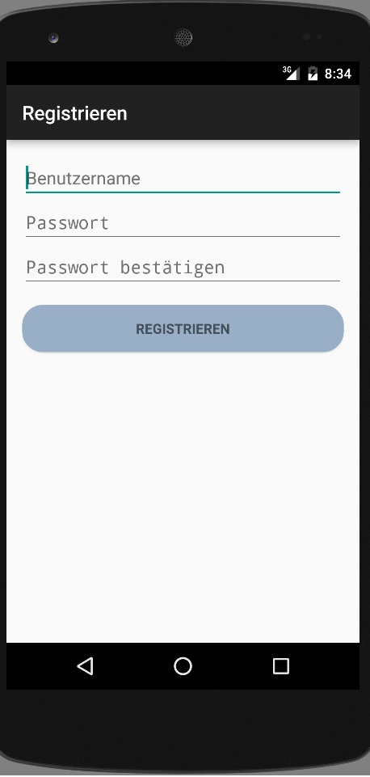Abbildung 2: Register Activity
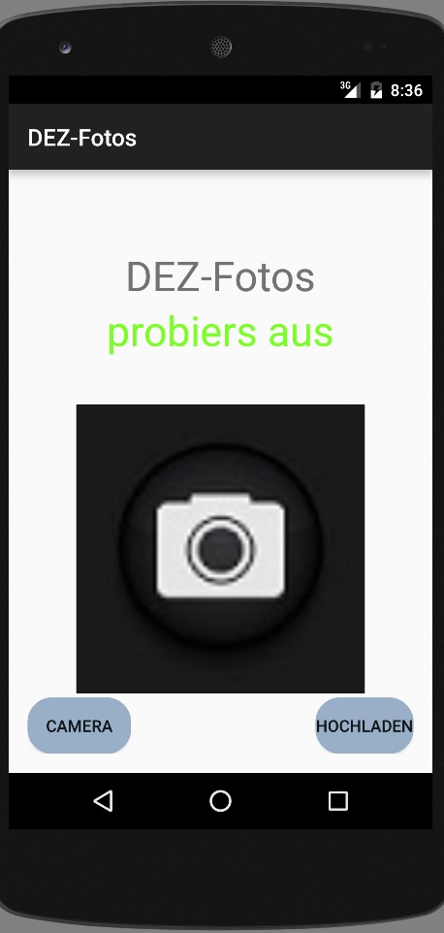Abbildung 3: Photo Activity

Photoanwendung

Bewertungsanwendung
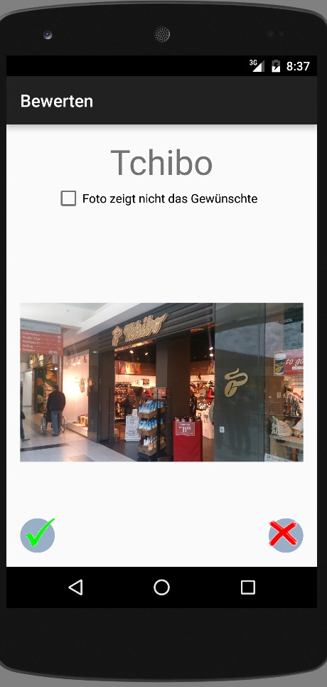Abbildung 4: Rate Activity

„Beste Bilder“-Anwendung
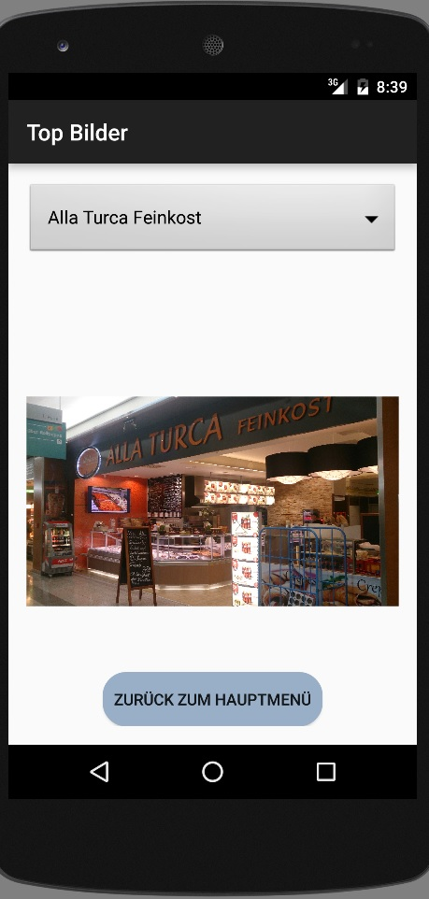Abbildung 5: TopPicture Activity

Highscore-Anwendung
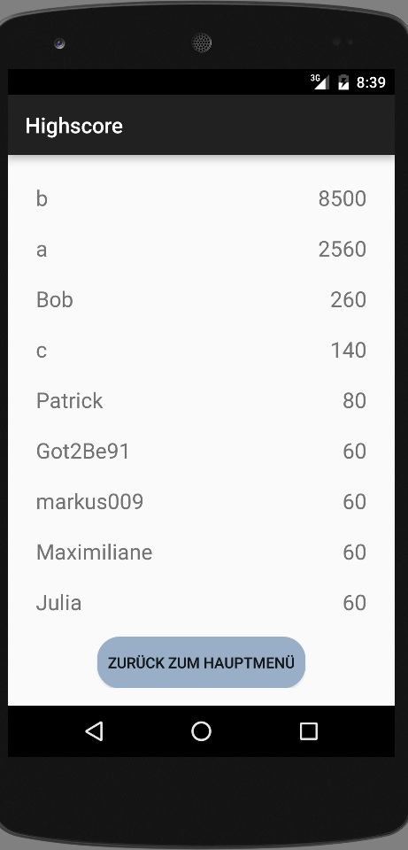Abbildung 6: Highscore Activity

Profilanwendung
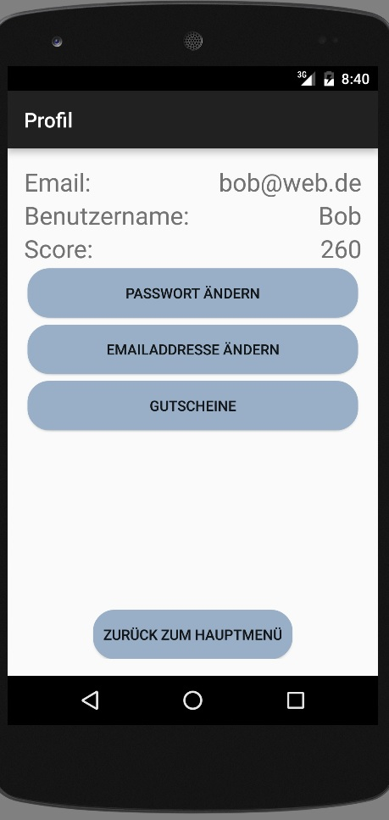Abbildung 7: Profil Activity

Hilfestellung
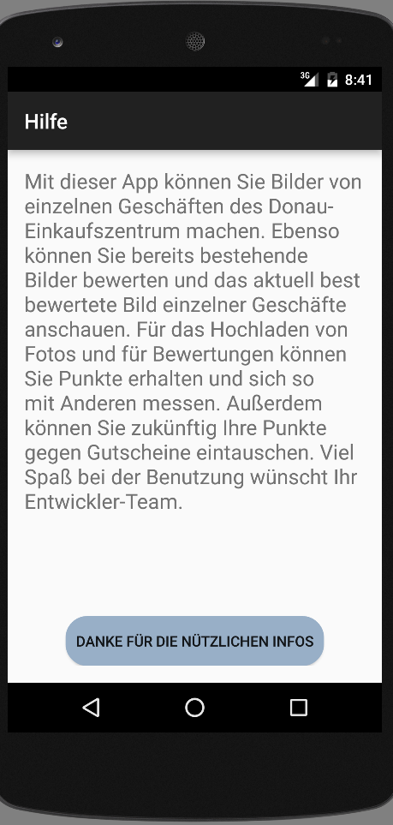Abbildung 8: Help Activity

Bewertungsalgorithmus
Hier sollte der Bewertungsalgorithmus erklärt werden.

Technische Umsetzung und Voraussetzungen

Technische Umsetzung
Wurde mit Android Studio entwickelt.

Technische Voraussetzung
Man benötigt ein Android Smartphone
Internetfähig
Mindestens eine Kamera
Zugriff auf Konten des Nutzers → Email Vervollständigung
Zugriff auf internen und externen Speicher

Evaluation

Aufgaben
Zu Anfang der Evaluation sollten sich die Proband*innen in der App registrieren, indem sie sich einen Benutzernamen und ein valides Passwort ausdenken. Infolge dessen sollten sie sich die Hilfe anschauen bzw. durchlesen, um ein umfangreiches Verständnis über die Applikation zu erhalten. Anschließend sollten die Proband*innen sich zum Profil durchklicken und dabei eine fiktive Email-Adresse hinzufügen.
Nach dem Einleitungsteil in der App ging es schließlich zu den wesentlichen Aufgaben dieser. Hierbei sollte zuerst ein Foto eines Geschäfts im Donaueinkaufszentrum gemacht werden. Dieses sollte sodann hochgeladen werden, indem ihm der entsprechende Firmenname hinzugefügt wird. Außerdem sollte dann das beste Foto des fotografierten Geschäfts in der Anwendung gesucht werden und schließlich, um auch Punkte zu erhalten, drei Bewertungen durchführen.
Im letzten Teil der Evaluation wurden noch einige Fragen gestellt. Unter Anderem solche, die der Anwendungsfreundlichkeit dienen, wie, ob die Applikation einwandfrei funktioniert und ob der Nutzer die Funktionen dieser versteht und zu verwenden weiß. Auch wurden Fragen zur Marktforschung gestellt, ob der Proband die App benutzen würde, um damit Gutscheine zu erhalten und/oder auch, um den Spaßfaktor zu steigern.

Ergebnisse
Die Proband*innen fanden sofort zur Registrierung und konnten sich ohne Probleme in der Anwendung Zugang erhalten. Lediglich zwei Testpersonen kritisierten, dass das Passwort bei der Registrierung nicht verdeckt, sondern offen angezeigt wird, was anschließend sofort geändert wurde. Durch einen Klick auf Hilfe und dem Lesen der Informationen verstanden alle Proband*innen auch sofort, um was es in der Applikation geht. Das Hinzufügen einer fiktiven Email-Adresse stellte auch keinerlei Probleme dar.
Bei dem Benutzen der Photoanwendung fiel auf, dass einige Nutzer auch auf das Photoicon klicken wollte, worauf noch kein Klick-Empfänger gesetzt war, was selbstverständlich auch behoben wurde. Das Foto machen und hochladen wurde jedoch als sehr intuitiv empfunden. Nach Menürückführung wurde schließlich auch das beste Bild des fotografierten Geschäfts sehr schnell gefunden, welche Funktion als sehr sympathisch empfunden wurde. Auch die Bewertung von einigen Bildern stellte für keinen Proband ein Problem dar.
Zuletzt gibt es zum Fragen-Teil noch zu erwähnen, dass alle Proband*innen angaben, sich sofort in der Anwendung zurecht fanden und das Gefühl hatten, die Applikation sei sehr intuitiv. Außerdem gaben sie an, dass sie einwandfrei funktioniert und bei keinem von Ihnen ist ein technischer Fehler aufgetreten. Zudem gibt es zu erwähnen, dass etwa die Hälfte der Proband*innen würde die Anwendung verwenden, um Gutscheine oder Rabatte zu bekommen, jedoch nur einer der Befragten würde diese auch benutzen nur wegen des Spaßfaktors.

Aussicht
Im Abschluss gibt es zu sagen, dass infolge der Evaluation klar hervorgegangen ist, dass um die Applikation zu verbreiten und um dadurch einen ernsthaften Benutzerstamm zu gewinnen, sollten eine größere Anzahl an Punkten in Gutscheine oder Rabatte eintauschbar sein.
Um eine direkte Verbindung zu der URWalking Applikation zu gewährleisten, sollte in dieser in der Routenführung bei Klick auf ein Geschäft ein Icon mit Bild und einer Weiterleitung zu der präsentierten Anwendung eingeführt werden, um so die Möglichkeit zu gewährleisten, direkt von diesem Geschäft ein Foto zu machen. In die andere Richtung wäre es ebenfalls möglich, beispielsweise in der TopPictures-Anwendung einen Button einzufügen, welcher sodann eine Routenführung in der URWalking Applikation zu dem ausgewählten Geschäft startet.

Literaturverzeichnis
American Psychological Association. (2010). Concise Rules of APA Style (6th ed.). Washington: United Book Press.
Norman, A. D. (1988). Infuriating by design. Psychology Today, 22(3), 52-56. Retrieved from http://www.psychologytoday.com/. [24.12.2010]
Wimmer, E., Hornung A., & Lukesch H. (2008). Hinweise zur inhaltlichen und formalen Gestaltung von Seminar- und Diplomarbeiten im Fach Psychologie. Retrieved from: http://www-cgi.uni-regensburg.de/Fakultaeten/Psychologie/
Lukesch/downloads/Lehre/gestaltung_seminararbeiten.pdf. [07.02.2011]

https://developer.android.com/sdk/index.html

